«Электроники 1», 11f185
Ответы на вопросы:
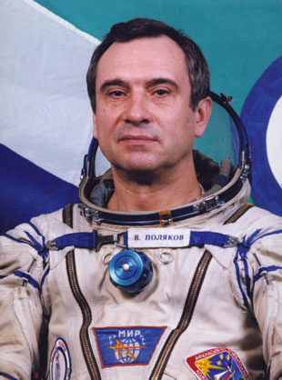
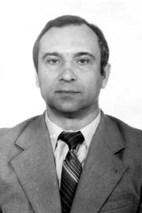
1)Врач-исследователь Валерий Поляков провел в космосе в составе трех космических экспедиций подряд 437 суток 18 часов. Рекорд был установлен на орбитальной станции "Мир". Поляков стартовал на корабле "Союз ТМ-18" к орбитальной станции "Мир" 8 января 1994 года, а приземлился на "Союзе ТМ-20" 22 марта 1995 года. Общее время пребывания Полякова в космосе составило 437 суток 17 часов 58 минут и 16 секунд.
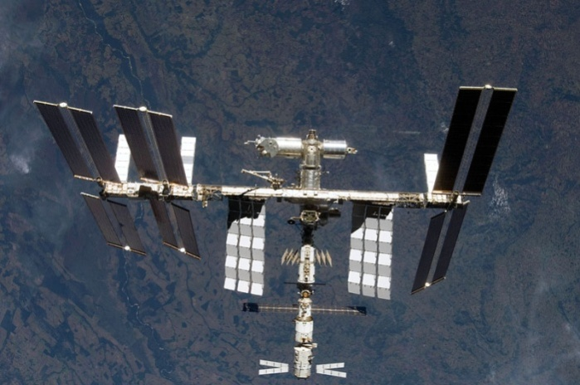
2) По состоянию на 24 февраля 2011 года на МКС побывали 199 человек из 15 стран (в том числе один четыре раза, 15 - по три раза, 68 - по два раза). 138 человек, слетавших на станцию, граждане США, 33 - России, семь - Канады, пять - Японии, по три человека граждане Италии и Франции, два - Германии, по одному - ЮАР, Бельгии, Испании, Голландии, Бразилии, Швеции, Малайзии и Южной Кореи.
3) Свой "живой уголок" есть практически у каждого космического экипажа. На борту космических станций и шаттлов поставлены удивительные эксперименты: сможет ли паук сплести паутину в невесомости, а пчелы - построить соты, куда поплывут рыбы в пространстве, где нет разницы между верхом и низом.
Собаки
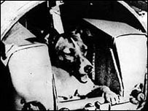
Первые опыты с отправкой в космос собак начались в 1951 году. Суборбитальные полёты совершали собаки Цыган, Дезик, Кусачка, Модница, Козявка, Непутёвый, Чижик, Дамка, Смелый, Малышка, Снежинка, Мишка, Рыжик, ЗИБ, Лиса, Рита, Бульба, Кнопка, Минда, Альбина, Рыжая, Джойна, Пальма, Отважная, Пёстрая, Жемчужная, Малёк, Пушок, Белянка, Жульба, Кнопка, Белка, Стрелка и Звёздочка.

Обезьяны
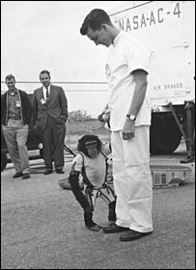
Наиболее близкие к человеку по физиологии обезъяны многократно запускались в суборбитальные и орбитальные полёты как до, так и после первого полёта в космос человека. США запускали обезьяну в космос первоначально между 1948—1961 и по одному полёту в 1969 и в 1985 годах. В суборбитальные полёты запускали обезъян Франция в 1967 году и Аргентина в 1969—1970 гг. Советский Союз и Россия запускали обезьян между 1983 и 1996 годами. Всего в космос летали 32 обезьяны; у каждой было только по одной миссии. Были использованы обезьяны из нескольких видов, в том числе макак-резусы (большинство), макаки-крабоеды и обыкновенные беличьи обезьяны, а также свинохвостые макаки. В рамках программы Меркурий, в США летали шимпанзе Хэм и Энос.
Кошки
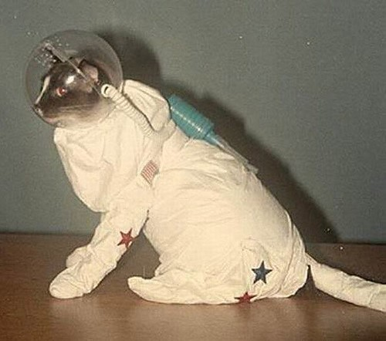
Кошки запускались в космос только Францией. Считается, что успешный суборбитальный полёт совершил кот Феликс, хотя многие источники утверждают, что первой в мире кошкой, совершивший космический полёт, была Фелисетт.[1]
18 октября 1963 года Франция запустила в околоземное пространство ракету с кошкой на борту. В подготовке к этому полёту принимало участие двенадцать животных, главным кандидатом на полёт был кот Феликс. Он прошёл интенсивную подготовку и был утверждён на полёт. Однако незадолго до запуска кот сбежал, и его срочно заменили Фелисетт.
Запуск ракеты с «астрокошкой» (как позже прозвали Фелисетт газеты) был произведён с полигона в пустыне Сахара. Она достигла высоты 200 километров, где капсула с кошкой отделилась и на парашюте спустилась на землю. Эксперимент прошел благополучно, кошку извлекли из капсулы живой и невредимой. К сожалению, о её жизни после знаменательного полёта, ничего не известно.
Вторая попытка запуска 24 октября того же года была по некоторым данным орбитальной и неудачной — возвращаемая капсула не отработала расчётную команду на спуск и вернулась на Землю спустя 2 суток, когда не называемое по имени животное было уже мертво.

Черепахи
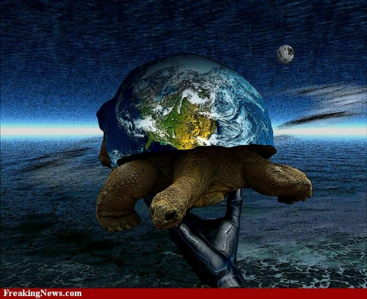
В рамках «лунной программы СССР» летно-конструкторские испытания корабля 7К-Л1 предусматривали изучить, как перегрузки при возвращении со второй космической скоростью и радиационная обстановка на лунной трассе скажутся на живых организмах. По совету учёных Академии наук для «биологической индикации» трассы в космос решили отправить среднеазиатских степных черепах: им не требуется большого запаса кислорода, они могут полторы недели ничего не есть и длительное время находиться как бы в летаргическом сне. Черепах размещали в специальных пеналах, где их практически лишали подвижности. Первый достаточно успешный запуск корабля 7К-Л1 № 9 был осуществлен 15 сентября 1968 г.
На борту космического корабля, названного в печати «Зонд-5», находились живые объекты: черепахи, дрозофилы, хрущаки, традесканция с бутонами, клетки Хела в культуре, семена высших растений — пшеницы, сосны, ячменя, водоросль хлорелла на различных питательных средах, разные виды лизогенных бактерий и т. д. Полёт был перенесён черепахами нормально, но по некоторым данным у одной из них из-за перегрузки, достигавшей при приземлении 20 единиц, вылез из орбиты глаз. После возвращения на Землю черепахи были активными — много двигались, с аппетитом ели. За время эксперимента они потеряли в весе около 10 %. Исследование крови не выявило каких-либо существенных отличий у этих животных, по сравнению с контрольными. «Зонд-5» впервые в мире совершил облёт Луны и через 7 суток после старта вернулся к Земле, войдя в атмосферу со второй космической скоростью.
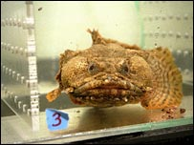
С космодрома Байконур на ракете "Союз-У2" стартовал корабль с научной лабораторией "Фотон-М2", которая полна животными, как Ноев ковчег: тритоны, скорпионы, ящерицы гекконы, улитки. На спутнике размещено 385 кг аппаратуры, на которой было поставлено более 20 опытов не только над животными, но и по физике, химии, материаловедению, получению в невесомости высокочистых лекарственных препаратов для лечения иммунодефицитных, вирусных и опухолевых заболеваний.
Россия остается единственной страной в мире, которая запускает на орбиту животных. В 1997 году, когда в космосе по программе "Бион-11" в очередной раз побывали две скальпированные, все в проводах макаки.
В США конгресс еще в 1969 году после первого и единственного полета обезьяны Бони в космос запретил подобные опыты. Бони на орбите заболел, его удалось вернуть домой, но жизнь ему уже не спасли. А в нашей стране на орбите побывало 12 макак, не говоря уже о бесчисленных собаках, многие из которых, начиная со знаменитой Лайки в 1957 году, посылались на верную гибель без надежды на возвращение.
У 20 иглистых испанских тритонов, например, удалили не только, как полагается, хвост, но и сетчатку глаза. После возвращения ученые проверят, как идет регенерация органов в невесомости, сравнив ампутантов с контрольной группой, оставшейся на Земле.
По словам заместителя директора Института медико-биологических проблем РАН профессора Евгения Ильина, механизмы кальциевого обмена у ящериц очень похожи на человеческий. Ящерицы гекконы должны внести вклад в борьбу с остеопорозом.
Скорпионы же пригодятся для исследований влияния невесомости на нервную систему. По соглашению с НАСА часть биоматериала будет передана американским ученым, чтобы они уж совсем не горевали. В США отправятся 12 виноградных улиток, а второй дюжиной займутся в Институте высшей нервной деятельности и нейрофизиологии РАН.
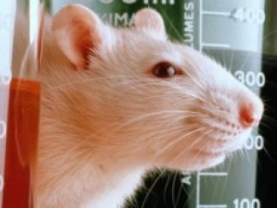
В России опыты проводились над крысами, которых оплодотворяли перед стартом. Выяснилось, что у трети самок возникает внематочная беременность, зародыш не имплантируется в матку. Даже если все идет нормально, крыса теряет до четверти веса. А плод отстает в развитии на 10 процентов. Впрочем, после приземления на специальном рационе крыса идет на поправку.
Обзаводились потомством в космосе и перепела. И это самое страшное - зафиксированы случаи рождения птенцов с четырьмя ногами. Птицы-мутанты и внематочная беременность у млекопитающих делают немыслимыми, какие бы слухи ни ходили на это счет, эксперименты с зачатием человека в космосе.

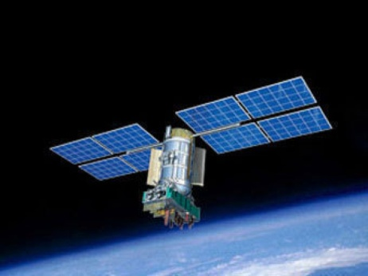
4) Глобальная Навигационная Спутниковая Система (ГЛОНА́СС) — советская и российская спутниковая система навигации, разработана по заказу Министерства обороны СССР. Одна из двух функционирующих на сегодня систем глобальной спутниковой навигации. Основой системы должны являться 24 спутника, движущихся над поверхностью Земли в трёх орбитальных плоскостях с наклоном орбитальных плоскостей 64,8° и высотой 19 100 км. Принцип измерения аналогичен американской системе навигации NAVSTAR GPS. В настоящее время развитием проекта ГЛОНАСС занимается Федеральное космическое агентство (Роскосмос) и ОАО «Российские космические системы».
Первый спутник ГЛОНАСС был выведен Советским Союзом на орбиту 12 октября 1982 года. 24 сентября 1993 года система была официально принята в эксплуатацию с орбитальной группировкой из 12 спутников. В декабре 1995 года спутниковая группировка была развернута до штатного состава — 24 спутника.
Вследствие недостаточного финансирования, а также из-за малого срока службы, число работающих спутников сократилось к 2001 году до 6.
В августе 2001 года была принята федеральная целевая программа «Глобальная навигационная система», согласно которой полное покрытие территории России планировалось уже в начале 2008 года, а глобальных масштабов система достигла бы к началу 2010 года. Для решения данной задачи планировалось в течение 2007, 2008 и 2009 годов произвести шесть запусков РН и вывести на орбиту 18 спутников — таким образом, к концу 2009 года группировка вновь насчитывала бы 24 аппарата.
В конце марта 2008 года совет главных конструкторов по российской глобальной навигационной спутниковой системе (ГЛОНАСС), заседавший в Российском научно-исследовательском институте космического приборостроения, несколько скорректировал сроки развёртывания космического сегмента ГЛОНАСС.
Прежние планы предполагали, что на территории России системой станет возможно пользоваться уже к 31 декабря 2007 года; однако для этого требовалось 18 работающих спутников, некоторые из которых успели выработать свой гарантийный ресурс и прекратили работать. Таким образом, хотя в 2007 году план по запускам спутников ГЛОНАСС был выполнен (на орбиту вышли шесть аппаратов), орбитальная группировка по состоянию на 27 марта 2008 года включала лишь шестнадцать работающих спутников. 25 декабря 2008 года количество было доведено до 18 спутников.
На совете главных конструкторов ГЛОНАСС план развёртывания системы был скорректирован с той целью, чтобы на территории России система ГЛОНАСС заработала хотя бы к 31 декабря 2008 года. Прежние планы предполагали запуск на орбиту двух троек новых спутников «Глонасс-М» в сентябре и в декабре 2008 года; однако в марте 2008 года сроки изготовления спутников и ракет были пересмотрены, чтобы ввести все спутники в эксплуатацию до конца года. Предполагалось, что запуски состоятся раньше на два месяца и система до конца года в России заработает. Планы были реализованы в срок.
29 января 2009 года было объявлено, что первым городом страны, где общественный транспорт в массовом порядке будет оснащён системой спутникового мониторинга на базе ГЛОНАСС, станет Сочи. На тот момент ГЛОНАСС - оборудование производства компании «M2M телематика» было установлено на 250 сочинских автобусах.
В ноябре 2009 года было объявлено, что Украинский научно-исследовательский институт радиотехнических измерений (Харьков) и Российский научно-исследовательский институт космического приборостроения (Москва) создадут совместное предприятие. Стороны создадут систему спутниковой навигации для обслуживания потребителей на территории двух стран. В проекте будут использованы украинские станции коррекции для уточнения координат систем ГЛОНАСС.
15 декабря 2009 года на встрече премьер-министра России Владимира Путина с главой Роскосмоса Анатолием Перминовым было заявлено, что развёртывание ГЛОНАСС будет окончено к концу 2010 года.
К 30 марта 2010 года количество работающих КА было доведено до 21 (плюс 2 резервных КА).С переходом на спутники «Глонасс-К» точность системы ГЛОНАСС станет сопоставимой с точностью американской навигационной системы NAVSTAR GPS — единственной зарубежной развернутой навигационной системой.
02 сентября 2010 г. группировка спутников пополнена еще 3 спутниками и общее количество спутников в группировке доведено до 26.
Для чего он предназначен
Глобальная Навигационная Спутниковая Система- предназначена для GPS навигаторов и не только. С помощью этой системы создаются цифровые карты навигаторы локаторы эхалоты. Система позволяет отслеживать объекты которые без GPS просто невозможно найти.
Моряки рыбаки для них навигация считается за хлеб. Геологам, строителям, путешественникам, автомобилистам. Спецслужбам, чтобы определять местонахождение граждан. Когда мобильные телефоны начнут оборудовать приемниками GPS, тогда это осуществится. Мало того что можно прослушать, о чем человек говорит, так можно еще и узнать, откуда он говорит.
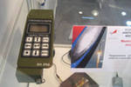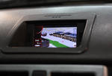

5) Для изучения околоземного пространства – магнитного поля, ионосферы, радиационных поясов Земли, а также влияния Солнца на Землю часто используются космические аппараты, запускаемые на очень вытянутую околоземную орбиту для того, чтобы аппарат пронизывал возможно большую толщу ионосферы и радиационных поясов.
Для изучения планет и малых тел Солнечной системы используются направляемые к ним специальные аппараты – автоматические межпланетные станции. Часто в этом случае их конструкция бывает совершенно особой. Например, в случае исследования внешних планет вместо солнечных батарей, неэффективных из-за большого расстояния от Солнца, используют радиоизотопные источники электроэнергии. В связи с большой дистанцией между Землей и межпланетной станцией и конечностью скорости света оперативный радиообмен с ней бывает затруднен. Время между запросом и ответом может достигать десятков минут и даже часов. Это требует установки на межпланетных станциях интеллектуальных электронных процессорных систем, которые могут принимать оперативные решения самостоятельно.
С помощью комических аппаратов изучались практически все планеты Солнечной системы:
Венера:
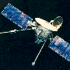
Корабль-Маринер 2. Первая удачная попытка полета к Венере в декабре 1962 года. Он сообщил о том, что Венера очень горячий (800 градусов по Фаренгейту, сегодняшнее значение - 900 градусов по Фаренгейту) мир с плотной облачной атмосферой, состоящей, в основном, из углекислого газа.
Корабль-Маринер 10 Использовал гравитационное поле Венеры для торможения при полете к Меркурию в 1974 году. Аппарат передал на Землю ультрафиолетовые изображения венерианской атмосферы с близкого расстояния, что позволило увидеть невидимые ранее детали в облаках, а также то, что весь комплекс облаков совершает оборот вокруг планеты за четыре земных дня.
Маринер 10, в конечном счете, совершил три пролета около Меркурия за период с 1974 по 1975, прежде чем исчерпал запас газа для двигателей. Он показал Меркурий как обильно покрытый кратерами мир с массой намного большей, чем предполагалось. Это указывало на наличие у Меркурия железного ядра, которое составляет более 75 процентов массы планеты.
Корабль-Венера 7 Первый космический аппарат передавший данные с поверхности другой планеты (Венеры) в 1970 году.
Корабль-Венера 9 Мягкая посадка на Венеру, передача изображения поверхности в 1975 году (СССР). Это был первый космический аппарат совершивший мягкую посадку на поверхность другой планеты.
Корабль-Пионер Венера 1978 год; выход на орбиту и запуск четырех атмосферных зондов; создал первую высококачественную карту поверхности Венеры.
Марс:
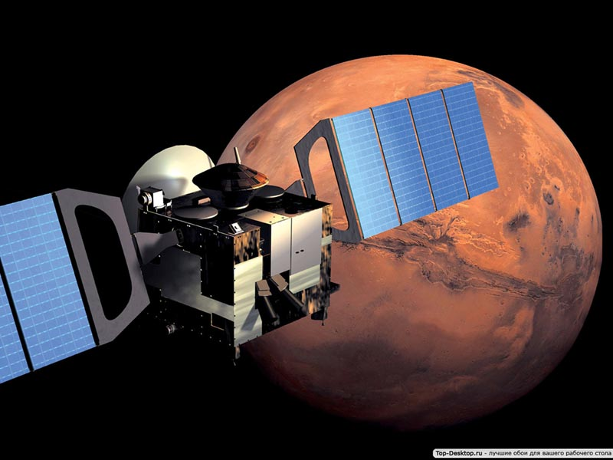
Корабль-Маринер 3. Стартовал 5 ноября 1964 года, был потерян когда его защитный кожух не был сброшен после выхода в межпланетное пространство. Лишившись возможности получать энергию от своих солнечных батарей, аппарат скоро перестал подавать признаки жизни и теперь находится на околосолнечной орбите. Он предназначался для пролета около Марса вместе с Маринером 4.
Корабль-Маринер 4. Повторение попытки Маринер 3, достиг Марса в 1965 году и получил первые изображения марсианской поверхности с близкого расстояния (всего 22) во время полета над планетой. Он нашел покрытый кратерами мир со значительно более тонкой, чем предполагали раньше, атмосферой. Анализ данных этого первого полета показал, что Марс это "Мертвый мир" как в геологическом, так и в биологическом смысле.
Корабль-Маринер 9. Маринер 9 - повторение миссии Маринер 8, который потерпел аварию при старте, стал первым космическим аппаратом вышедшем на орбиту Марса в 1971 году. Переданная им информация о Красной Планете была уникальна, так как ни один космический аппарат до этого не передавал изображения огромных вулканов на марсианской поверхности, а так же гигантских систем каньонов и следов того, что когда-то по его поверхности текли потоки воды. В этой экспедиции впервые были получены изображения с близкого расстояния двух маленьких марсианских лун, Фобоса и Деймоса.
Юпитер:
Корабль-Пионер. Пионер 10 был первым космическим аппаратом, предназначенным для полета к Юпитеру в 1973 году.
Сатурн:
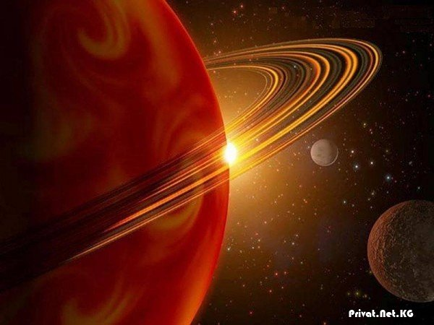
Корабль-Пионер 11. последовал за ним в 1974, и затем продолжил свою миссию, став первым космическим аппаратом изучившим Сатурн в 1979. Пионеры были разработаны, для того, чтобы проверить способность космических кораблей пересекать пояс астероидов и магнитосферу Юпитера. Пояс астероидов был пройден без особых проблем, но корабли были практически "зажарены" ионами захваченными в магнитным полем Юпитера.
Прочие:
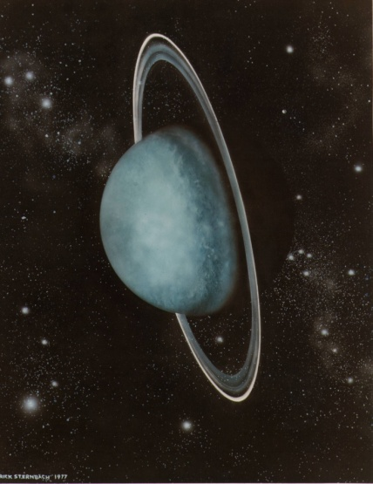
Корабль-Вояджер 1 Вояджер 1 стартовал 5 сентября 1977 года и подлетел к Юпитеру 5 марта 1979 года, а к Сатурну 13 ноября 1980. Вояджер 2 стартовал 20 августа 1977 (перед Вояджером 1!) и достиг к Юпитера 7 августа 1979, Сатурна - 26 августа 1981, Урана - 24-ого Января 1986, а Нептуна - 8-ого августа 1989. Вояджер 2 воспользовался редким, происходящим раз в 189 лет, расположением планет для своего путешествия от планеты к планете. Вояджер 1 мог, в принципе, направится к Плутону, но в JPL было решено, что Титана будет достаточно.
Вояджер 2 Вояджер 2, благодаря героическим усилиям инженеров и программистов смог продолжить свой путь к Урану и Нептуну. На изображениях Уран оказался почти одноцветным. Одной из странностей Урана оказалось то, что его магнитная ось не проходит через центр планеты, из-за чего он окружен магнитосферой странной формы. На Ариэле были найдены ледяные каналы, а на Миранде -- причудливая мозаика разнообразных ландшафтов. Были открыты 10 спутников и еще одно кольцо.
В отличие от Урана, погода на Нептуне была довольно активна, включая различные особенности в облачном слое. Кольцевые дуги вокруг планеты оказались яркой частями одного из колец. Были обнаружены еще два кольца и 6 спутников. Как выяснилось, магнитная ось Нептуна также не проходит через центр планеты. На Тритоне, который на снимках походил на дыню, были найдены гейзеры. Если не произойдет никаких непредвиденных неисправностей, мы сможем поддерживать связь с обоими кораблями по крайней мере до 2030 года. Оба Вояджера имеют достаточно топлива -- Вояджеру 1 его хватит до 2040 года, а Вояджеру 2 - до 2034. Ограничение по времени накладывает источник электроэнергии (радиоизотопный тепловой генератор). Его мощность постепенно падает. К 2000 году ее перестанет хватать для работы ультрафиолетового спектрометр. К 2010, мощность понизится настолько, что некоторые приборы для исследования полей и частиц будут включаться лишь время от времени. При включении какого-нибудь из анализаторов полей и частиц остальные приборы придется отключать. В таком режиме аппарат сможет проработать следующие 10 лет, а далее энергии может уже не хватить для того, чтобы поддерживать космический аппарат в рабочем состоянии.

